بسم الله الرحمن الرحيم

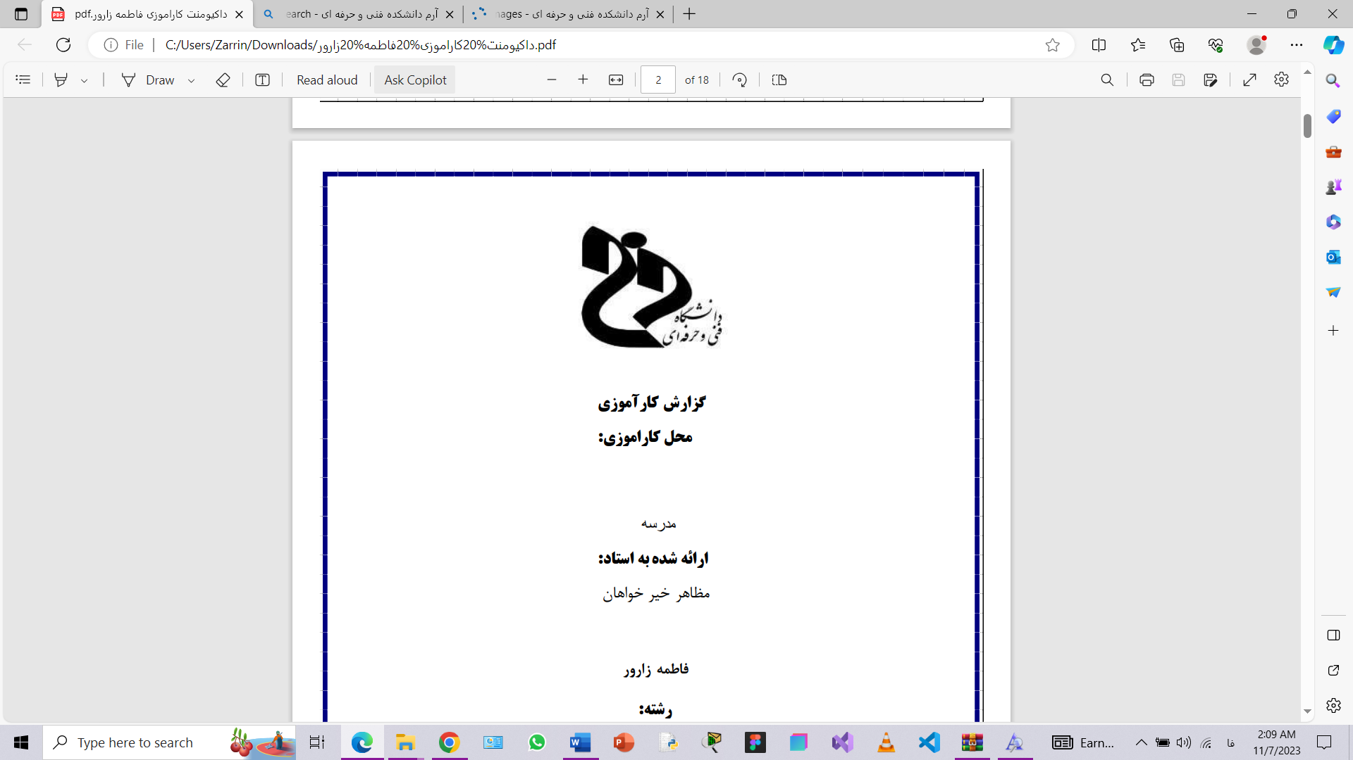

**گزارش کارآموزی محل کارآموزی:**

مدرسه

**ارائه شده به استاد:**

مظاهر خیر خواهان

فاطمه عرب عامری

**رشته:**

مهندسی حرفه ای نرم افزار

**سال:**

بهمن

1402